|  |
| --- |
| **Visitando: Nueva York – Alto y Bajo Manhattan – Tour nocturno – Jersey Gardens – Nueva York**  **Salida: Única el 21 de diciembre 2024**  **Duración: 6 días / 5 noches**  **Alimentos: 5 desayunos americanos** |

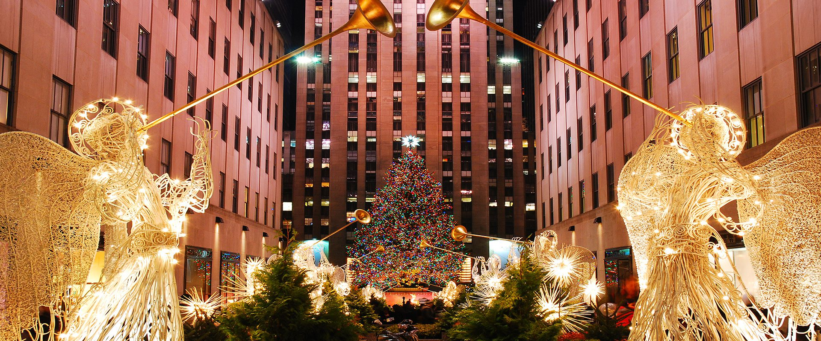

|  |
| --- |
| **NAVIDAD EN NUEVA YORK** |

**ITINERARIO DE VIAJE:**

**Día 1 Diciembre 21, Nueva York**

Llegada al aeropuerto, recepción y traslado al hotel. Resto del día libre. Alojamiento.

**Día 2 Diciembre 22, Nueva York – Alto y Bajo Manhattan – Tour nocturno**

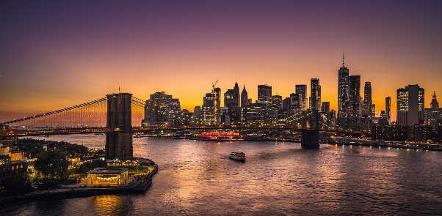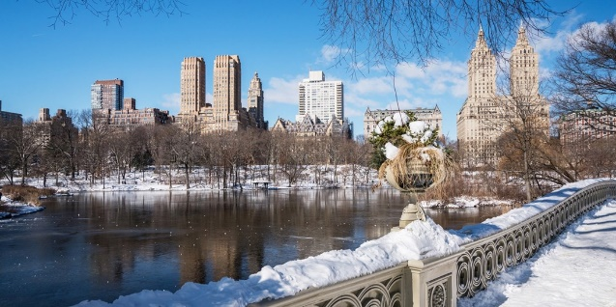***Desayuno americano*.** El tour se inicia con la recogida en el hotel designado a la hora convenida. En camino al Alto Manhattan a lo largo del Central Park pasaremos por el Lincoln Center, el edificio Dakota y Strawberry Fields; donde haremos una breve parada para ver la placa Imagine en homenaje a John Lennon. Continuamos hacia el Harlem, donde podremos admirar como ha cambiado esta zona, poco queda de los edificios tapados y las escalerillas de incendio; ahora es un barrio cosmopolita donde las nuevas edificaciones; nuevos edificios de oficinas, emblemáticas iglesias y famosos restaurants dominan el área, parada para toma de fotos. Bajamos por la 5ta Avenida para ver panorámicamente la milla de los Museos; a lo largo del recorrido veremos el Museo del Barrio; el Metropolitano, Frick Collection y el Guggenheim; pasamos frente a la catedral de San Patricio y el Rockefeller Center; hasta llegar a la plaza Madison; donde haremos una parada para tener una maravillosa foto el Flatiron Building y Empire State. Se continua hacia el Bajo Manhattan, pasando por Greenwich Village, Soho, Chinatown y la pequeña Italia. Nuestro paseo continua en el bus donde veremos panorámicamente los edificios de la alcaldía, la corte de justicia y la reserva federal, llegamos a la zona de Wall Street donde se destacan la iglesia de la Trinidad, Capilla San Pablo, descendemos del bus para caminar junto a nuestro guía y así poder apreciar mejor la zona , iremos al Memorial 911 , apreciaremos la estación de subte Oculus, obra arquitectónica del Español Santiago Calatrava; continuamos nuestra caminata hacia las esculturas de bronce del Toro de Wall Street y La Niña sin Miedo; el autobús nos estará esperando en Battery Park, parque donde convergen los ríos Hudson y del Este; desde donde podremos admirar a la Estatua de la Libertad. Desde aquí los pasajeros pueden quedarse por cuenta propia para visitar lugares de interés del bajo Manhattan o regresar en el autobús; que los acercara a la zona comercial de la calle 34. Por la noche, un tour espectacular para conocer esta excitante ciudad iluminada, ¡la que nunca duerme! Saliendo por la parte Este de Manhattan veremos panorámicamente el East Village , Gramercy Park, la pequeña India y la zona Punk; continuamos hacia la terminal para tomar el ferry a Staten Island, navegaremos por 45 min aprox por el Río del Este donde tendremos las vistas más bellas de la zona financiera y sus rascacielos; destacándose La Torre de la Libertad, en la navegación veremos iluminado al emblemático sello de la ciudad, la Estatua de la Libertad, preparen las retinas ¡las imágenes son únicas! El bus nos estará esperando en Staten Island; continuamos el recorrido cruzamos el puente Verrazano para llegar a Brooklyn. Descendemos del bus para disfrutar caminando junto al guía las pequeñas callecitas de DUMBO, galerías de arte, cafés, restaurantes dominan el área que culmina en el famoso mirador del River Café, donde disfrutaremos de la vista más maravillosa de la ciudad de Manhattan desde el Rio del Este (oportunidad de toma de fotos. El bus nos estará aguardando para regresar a la ciudad, el broche de oro será cruzar el puente de Manhattan, el recorrido terminará en Hudson Yards. Regreso al hotel por cuenta del pasajero. Alojamiento

*Nota: El itinerario para el día 22 de diciembre, será todo el día fuera; salida en la mañana para tour alto y bajo Manhattan, pasajeros se quedan en la ciudad, continuarán con el tour nocturno (no incluye ninguna admisión).*

**Día 3 Diciembre 23, Nueva York - Jersey Gardens**

***Desayuno americano*.** A la hora convenida, se saldrá rumbo a Jersey Gardens, el outlet que cuenta con **más de 200 establecimientos distribuidos en dos plantas**. Se podrá disfrutar de un día de compras; además el establecimiento cuenta con varios locales de **restauración y entretenimiento** para pasar el día. Alojamiento.

**Día 4 Diciembre 24, Nueva York**

***Desayuno americano*.** Día Libre. Alojamiento.

**Día 5 Diciembre 25, Nueva York**

***Desayuno americano*.** Día Libre. Alojamiento.

**Día 6 Diciembre 26, Nueva York**

***Desayuno americano*.** A la hora programada traslado al aeropuerto para abordar su vuelo de salida.

**FIN DE LOS SERVICIOS.**

|  |  |
| --- | --- |
| **HOTEL** | **CATEGORÍA** |
| The Manhattan at Times Square Hotel | Turista |

**PRECIO POR PERSONA EN USD:**

|  |  |  |  |  |
| --- | --- | --- | --- | --- |
| **CATEGORÍA TURISTA** | | | | |
| **VIGENCIA** | **SENCILLA** | **DOBLE** | **TRIPLE** | **CUÁDRUPLE** |
| **Salida única: 21 de diciembre 2024** | USD 2,432 | **USD 1,444** | USD 1,110 | USD 955 |

**EL PRECIO INCLUYE**

* 5 noches de alojamiento
* 5 desayunos americanos
* Traslados aeropuerto – hotel - aeropuerto en servicio regular
* Visita Alto y Bajo Manhattan en servicio regular
* Visita Tour Nocturno en servicio regular
* Visita Shopping Jersey Gardens en servicio regular
* Impuestos hoteleros
* Resort Fee
* Guía de habla hispana
* ***Seguro de viaje con cobertura COVID***
* Asistencia en español 24 hrs

***Nota: traslados de llegada y salida se pueden otorgar desde Aeropuerto Internacional John F. Kennedy (JFK), Aeropuerto LaGuardia (LGA) o Aeropuerto Internacional Libertad de Newark (EWR)***

**EL PRECIO NO INCLUYE**

* Boleto de avión México – Nueva York – México
* Entrada a Empire State
* Impuestos aéreos
* Gastos personales, alimentos y bebidas
* Excursiones opcionales
* Ningún servicio no especificado
* Propinas
* Visa para Estados Unidos de América

**NOTAS IMPORTANTES:**

* Tarifas expresadas en dólares americanos pagaderos en moneda nacional al tipo de cambio del día de su pago indicado por Tourmundial, sujetas a cambios sin previo aviso y a disponibilidad al momento de reservar.
* Es responsabilidad del pasajero proveerse de los pasaportes o documentos de migración requeridos por las autoridades de los Estados Unidos Mexicanos y de los países de destino o de tránsito, tales como visas, permisos sanitarios, permisos notariados para menores viajando solos o con un tutor, etc. Tourmundial brindará asesoría y apoyo para le gestión de todos los documentos necesarios.
* La vigencia de su pasaporte deberá tener mínimo seis meses a partir de la fecha del inicio de su viaje.
* Los requisitos para ingreso a los Estados Unidos de América cambian constantemente por lo que los invitamos a consultar <https://www.usa.gov/es/covid-requisitos-viajes>
* ***Traslados de llegada y salida se pueden otorgar desde Aeropuerto Internacional John F. Kennedy (JFK), Aeropuerto LaGuardia (LGA) o Aeropuerto Internacional Libertad de Newark (EWR)***
* Aplican **cargos adicionales para vuelos nocturnos**, estos cargos son típicos para servicios que se prestan entre las 22:00hrs y las 7:00 hrs. En caso de que se reserve un servicio diurno y luego se pase a un vuelo nocturno, Tourmundial se reserva el derecho de cobrar la diferencia o no prestar el servicio si el agente de viajes no acepta el cargo del mismo.
* Los servicios de traslados y excursiones son otorgados como servicios regulares, estos servicios están sujetos a horarios pre-establecidos y se brindan junto a otros pasajeros. Los traslados regulares son sin guía. Consulte los precios en servicio privado.
* Todos los servicios de alojamiento están cotizados en habitaciones estándar. En caso de preferir habitaciones superiores favor de consultar.
* Los horarios de registro de entrada (Check-In) y salida (Check Out) de los hoteles están sujetos a las formalidades de cada hotel, pudiendo tener los siguientes horarios: Check In 14:00 Hrs. y Check Out 12:00 Hrs. (Mañana). En caso de que la llegada fuese antes del horario establecido, existe la posibilidad de que la habitación no sea facilitada hasta el horario correspondiente. Si su avión regresa por la tarde, el hotel podrá mantener sus pertenencias.
* El orden de los servicios previstos mencionados en este itinerario podría modificarse en función de la disponibilidad terrestre o condiciones climáticas del lugar, pero siempre serán dadas conforme fueron adquiridas.
* Todas las visitas son partiendo y regresando al hotel.
* **Paquete valido para reservas antes de 19 de octubre 2024**.

**AVISO DE PRIVACIDAD:**

En cumplimiento por lo dispuesto en el artículo 15 de la Ley Federal de Protección de datos Personales en Posesión de los Particulares (LFPDPPP), le informamos que sus datos personales que llegase a proporcionar de manera libre y voluntaria a través de este o cualquier otro medio estarán sujetos a las disposiciones del Aviso de Privacidad de Tourmundial el cual puede ser consultado en el sitio web: [www.tourmundial.mx](http://www.tourmundial.mx/)

**VIGENCIA PARA RESERVAR HASTA EL 19 DE OCTUBRE 2024**

**SE REQUIERE DE PREPAGO**

|  |
| --- |
| **POLÍTICAS DE CANCELACIÓN** |
| **Cancelaciones o modificaciones:**   * **Entre 34 días aplica un cargo del 70% del valor del paquete por persona** * **Entre 24 días aplica un cargo del 100% del valor del paquete por persona** * **No Show no es reembolsable cargo del 100% del total pagado**   ***Nota: Los cargos mencionados son por persona y serán aplicados en caso de cancelación y/o modificación de una reserva confirmada.*** |

**El presente documento es de carácter informativo, más no una confirmación.**